Тема «Детский сад»

Задание 1. Родителям рекомендуется:

— объяснить ребенку, для чего он ходит в детский сад;
— совместно с воспитателями ознакомить с детским садом — его помещениями, групповой комнатой, умывальной комнатой, спальней, раздевалкой, кабинетом логопеда, физкультурным и музыкальным залами, при этом объяснить назначение каждой комнаты, а также познакомить с сотрудниками детского сада: логопедом, воспитателями, няней, медицинской сестрой;
— рассказать ребенку о правилах поведения в детском саду;
— выучить имена и отчества сотрудников детского сада, учить вежливому обращению ко взрослым.

Задание 2. Рассмотреть, какие игры и игрушки есть в детском саду.

Задание 3. Выучить стихотворение:

Мы приходим в детский сад — там игрушки стоят.
Паровоз, пароход дожидаются ребят.

Задание 4. Построить детский сад из строительного материала (кубиков).
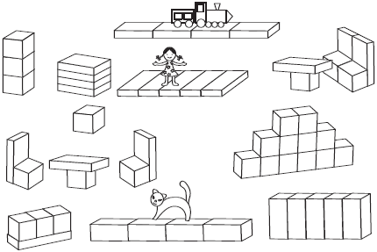

Тема: «Игрушки»
Задание 1. Родителям рекомендуется:
- рассмотреть с ребенком несколько игрушек;
- определить материал, из которого каждая из них сделана (деревянная, резиновая, плюшевая, меховая, пластмассовая)

Задание 2. Игра «Один- много»
Мяч – мячи слон – слоны
Машина – машины кукла – куклы
Уточка – уточки мишка – мишки
Зайчик – зайчики кубик – кубики
Матрешка – матрешки совок – совки
Барабан – барабаны ведро – ведра

Задание 3. Игра «Большой - маленький»
Мяч – мячик - мячики слон – слоник - слоники
Машина – машинка - машинки кукла – куколка – куколки
Утка - уточка – уточки самолет – самолетик- самолетики
Заяц - зайчик – зайчики ведро- ведерко - ведерки
Матрешка – матрешечка- матрешечки совок – совочек - совочки

Задание 4. Игра «Какой, какая, какие» Скажем, какие у нас игрушки.
Игрушки (какие?) – маленькие, большие, красивые, разноцветные, мягкие, любимые, пластмассовые….
Кукла (какая?) – нарядная, красивая, большая, говорящая,….
Машина (какая?) - красивая, большая, легковая, грузовая,….
Мяч (какой?) – красивый, разноцветный, маленький,…
Самолет (какой?) – красивый, игрушечный, пластмассовый ,…

Задание 6. Вырезать картинки с изображением игрушек и вклеить их в тетрадь.

Задание 7. Раскрась игрушки на верхней полке в синий цвет, а на нижней – в красный.
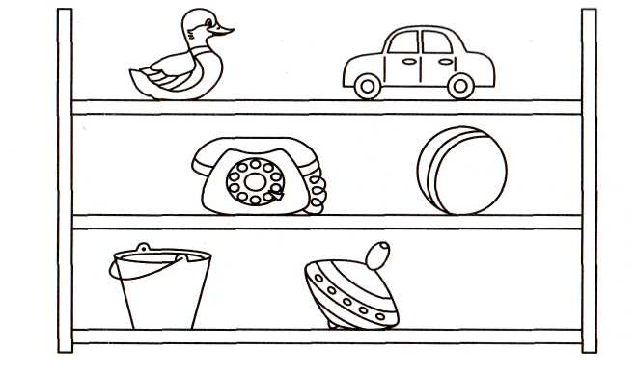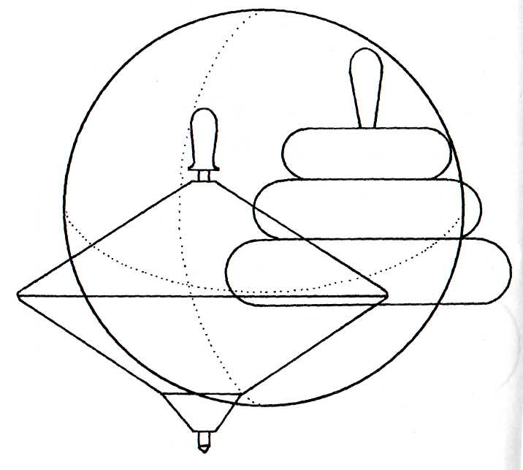
Задание 9. «Подскажи» словечко. Раскрась отгадку. Что ещё ты видишь? От меня помчался вскачь мой весёлый звонкий...

Тема «Сад-огород. Ягоды»

Задание 1. Родителям рекомендуется:
— рассмотреть с ребенком натуральные ягоды и объяснить, что все это можно назвать одним словом «ягоды». При этом следует обратить внимание на характерные признаки: цвет, форму, вкус, по возможности показать и рассказать ребенку, как и где растут ягоды (в саду, в лесу, на дереве, на кусте, на земле, гроздьями, по одному);
— рассказать, показать и дать попробовать ребенку то, что готовят из ягод;
— дидактическая игра «Узнай ягоду на вкус»; в качестве экскурсии можно посетить с ребенком рынок и посмотреть, какие овощи, фрукты и ягоды там продают.

Задание 2. Отгадать загадку и выучить по выбору.
Была зеленой, маленькой, потом я стала аленькой. На солнце почернела я, и вот теперь я спелая. (Ягода)

В сенокос — горька, а в мороз — сладка. Что за ягодка? (Калина)

Две сестры летом зелены. К осени одна краснеет, другая — чернеет. (Красная и черная смородина)

На припеке у пеньков много тонких стебельков. Каждый тонкий стебелек держит алый огонек. Разгибаем стебельки — собираем огоньки. (Земляника)

Задание 3. Составить описательный рассказ о ягоде по следующему плану:
Что это?
Где растет?
Каков внешний вид (цвет, форма, размер)?
Какова на вкус?
Что из нее готовят?
Задание 4. Дидактическая игра «Назови сок, назови варенье» (образование относительных прилагательных): сок из малины — малиновый; сок из вишни — ...; варенье из малины — малиновое, варенье из вишни — ...
Задание 5. Вспомнить загадки об овощах, фруктах и ягодах.
Задание 6. Дидактическая игра «Четвертый лишний».
картошка, лук, яблоко, помидор.
лимон, огурец, банан, персик.
малина, клубника, ананас, черника.

Задание 7. Дидактическая игра «Что растет в саду, а что в огороде?» Ребенок перечисляет известные ему овощи, фрукты, ягоды и рассказывает, где они произрастают.
Задание 8. Дидактическая игра «Исправь ошибку».

Свекла растет на яблоне; груша растет на грядке; клубника растет на дереве; клюква растет на кусте: картошка растет на болоте.

Задание 13. Вырезать картинки с изображением ягод и вклеить их в альбом.

Тема «Откуда хлеб пришел»

Задание 1. Родителям рекомендуется:

— рассказать детям, какое значение для всех людей имеет хлеб, как много людей разных профессий трудятся, чтобы у нас на столе появился хлеб, что хлеб надо беречь;
— объяснить детям выражение «Хлеб — всему голова»;
— вместе с ребенком сходить в булочную, посмотреть, какие есть хлебобулочные изделия;
— купив хлеб, обратить внимание на его вкус, запах, рассказать, из чего пекут хлеб;
— рассмотреть пшеничное зерно, муку;
— поговорить с ребенком о труде колхозников, которые выращивают хлеб.

Задание 2. Дидактическая игра «Откуда хлеб пришел». (Взрослый задает вопрос, а ребенок отвечает.)
Откуда хлеб пришел? — Из магазина.
А в магазин как попал? — Из пекарни.
Что делают в пекарне? — Пекут хлеб.
Из чего? — Из муки.
Из чего мука? — Из зерна.
Откуда зерно? — Из колоса пшеницы.
Откуда пшеница? — Выросла в поле.
Кто ее посеял? — Колхозники.

Задание 3. Отгадать загадки.
Вырос с поле дом, полон дом зерном. (Колос) Отгадку нарисовать

Задание 4. Дидактическая игра «Подбери признак»: хлеб (какой?) — ..., булка (какая?) — ....

Задание 5. Составить предложение из слов. Хлеб, печь, мука, из.

Задание 6. Изменить слово хлеб в контексте предложения (упражнение в падежном и предложном согласовании).

Я знаю пословицу о ... . Мама купила пшеничный... Дети едят суп с... . Ваня пошел в магазин за... . Я не люблю есть суп без... . У меня дома нет...

Задание 12. Отгадать загадки.

Без рук, без ног, а в гору лезет. (Тесто)

Отгадать легко и быстро:
Мягкий, пышный и душистый.
Он и черный, он и белый,
А бывает подгорелый. (Хлеб)

Тема «Овощи»
Задание 1. Родителям рекомендуется:
-рассмотреть дома с ребенком натуральные овощи: картофель, огурец, морковь, капусту, фасоль, свеклу, тыкву, редиску, горох, лук, перец;
-объяснить, что все это можно назвать одним словом «овощи»;
-обратить внимание на следующие признаки овощей: цвет, форму, вкус;
-по возможности рассказать и показать ребенку, где и как растут овощи, что из них готовят (суп, салат, винегрет...)",
Задание 2. Игра «Большой— маленький»
огурец — огурчик, помидор — помидорчик
(перец, капуста, картошка, лук, горох).
Задание3. Игра «Один — много»
огурец — огурцы, помидор — помидоры... (тыква, кабачок,
баклажан).
Задание 4. Игры «Назови цвет», «Назови форму».
Морковь (какая?) — оранжевая, помидор (какой?) — ...
Огурец (какой?) — овальный, репка (какая?) — ...,
(картофель, капуста, свекла, горох, лук, перец).
Задание 5. Нарисовать или вырезать картинки с изображением овощей и вклеить их в тетрадь.

Задание 6. Отгадай загадку и раскрась отгадку.
Он круглый и красный,
Как глаз светофора
Среди овощей
Нет сочней…
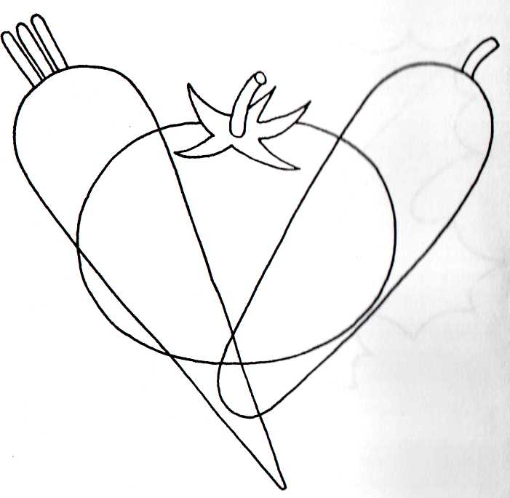

Тема «Фрукты»
Задание 1. Родителям рекомендуется:
- рассмотреть с ребенком натуральные фрукты и объяснить, что все
это можно назвать одним словом «фрукты»;
- обратить внимание на характерные признаки фруктов: цвет, форму,
вкус;
- по возможности показать и рассказать ребенку, где и как растут
фрукты (в саду, на дереве, на кусте);
- рассказать и показать ребенку, что можно приготовить из фруктов.
Задание 2. Игра «Большой- маленький»
Яблоко – яблочко лимон – лимончик
Апельсин – апельсинчик банан – бананчик
Абрикос – абрикосик мандарин – мандаринчик
груша – грушка
Задание 3. Игра «Один- много»
Яблоко – яблоки лимон – лимоны
Апельсин – апельсины банан – бананы
Абрикос – абрикосы мандарин – мандарины
Слива – сливы груша – груши
Персик – персики фрукт – фрукты
Задание 4. Игра «Веселый счет».
Один лимон, два лимона,…пять лимонов (апельсин, банан, персик,
абрикос).
Одна груша, две груши,…пять груш (слива).
Одно яблоко, два яблока,…пять яблок.
Задание 5. Составить рассказ по плану: - что это?
- какого цвета?
- где растет?
- какой на вкус?
- какой формы?
- что из него можно приготовить?
Например: «Это лимон. Он желтый. Лимон растет на дереве. Он кислый, овальный. Лимон полезный. Его кладут в чай. Из лимона можно приготовить лимонный сок».
Задание 6. Нарисовать или вырезать картинки с изображением фруктов
и вклеить их в тетрадь.

Задание 7. Отгадай загадку и раскрась отгадку. Жёлтый, сочный, кислый он. Называется...
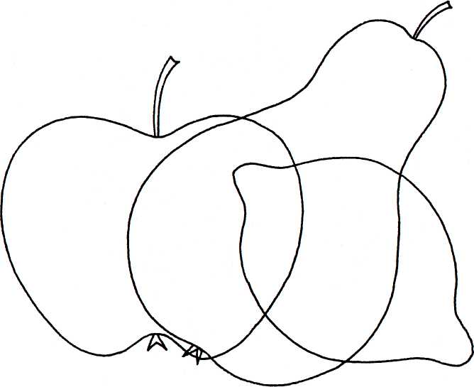
Тема «Осень. Изменения в природе»

Задание 1. Родителям рекомендуется:
-рассказать ребенку о том, какое время года наступило;
-обратить внимание на осенние изменения погоды (стало холоднее, дует ветер, идет дождь, дни стали короче);
-объяснить ребенку, почему человек меняет одежду в зависимости от времени года;
-рассмотреть картинки ранней и поздней осени, обратить внимание на внешний вид и состояние деревьев.
Задание 2. Игра: «1,2,5»
Например: один дуб, два дуба, пять дубов (липа, сосна, рябина, клен и т.д.)
Задание 3. Игра «Подбери признак»
Осень (какая?) – солнечная, золотая, дождливая, холодная, урожайная и т.п.
Листья (какие?) – разноцветные, красивые, желтые и т.п.
Задание 4. Подобрать слова, обозначающие действия
Листья (Что делают?) – летят, кружатся, опадают, зеленеют, желтеют и т.д.
Тучи (Что делают?) – собираются, плывут и т.д.
Задание 5. . Пальчиковая гимнастика. «ОСЕНЬ»

Ветер по лесу летал,  Ветер листики считал:  Вот дубовый,  Вот кленовый,  Вот рябиновый резной,  Вот с березки — золотой,  Вот последний лист с осинки  Ветер бросил на тропинку.  Н. Нищева | (Плавные, волнообразные движения ладонями.)  (Загибают по одному пальчику на обеих руках.)  (Спокойно укладывают ладони на стол.)
Задание 6. Игра «Скажи наоборот»
Высокий – (низкий),
Широкий – (узкий),
Чистый – (грязный),
Холодный – (горячий),
Толстый – (тонкий),
Сухой – (мокрый).
Задание 8. Раскрась узкие листья в зелёный цвет, а широкие - в жёлтый.

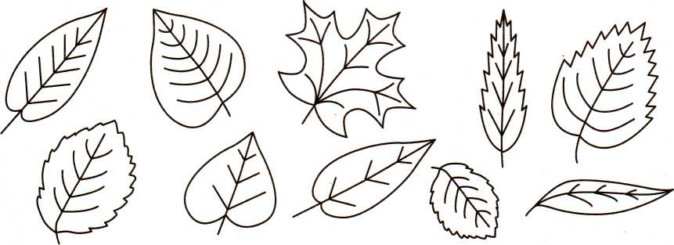

Тема «Перелетные птицы»
Задание 1. Родителям рекомендуется:
-познакомить ребенка с перелетными птицами: журавлем, гусем, лебедем, уткой, скворцом, грачом, аистом, цаплей, ласточкой, соловьем и т.д.;
-рассмотреть на иллюстрациях их внешний вид, указав отличительные признаки;
-объяснить, почему они называются перелетными, рассказать, куда и когда они улетают;
-обратить внимание на тех птиц, которые остаются зимовать.
Задание 2. Игра «Улетает — не улетает».
(Взрослый называет какую-нибудь птицу, а ребенок отвечает — улетает она на зиму или нет.)
Задание 3. Назвать и показать части тела птиц.
(клюв, хвост, две лапки, тело, покрытое перьями и пухом, крылья)
Задание 4. Игра «Один- много»
Кукушка – кукушки, журавль - журавли, скворец - скворцы,
соловей - соловьи, жаворонок – жаворонки, лебедь - лебеди,
грач - грачи, утка - утки, ласточка – ласточки,
грачонок – грачата, аист – аисты гусенок – гусята.
Задание5. Игра «Кто как голос подает».
Кукушка – кукует, ласточка – щебечет, скворец – поет,
журавль – курлыкает, утка – крякает, гусь – гогочет.
Задание6. Игра «У кого кто».
У кукушки – кукушонок, кукушата. У журавля - журавленок, журавлята.
У скворца - скворчонок, скворчата. У лебедя - лебеденок, лебедята.
У грача - грачонок, грачата. У утки - утенок, утята.
У аиста – аистенок, аистята. У гуся – гусенок, гусята.
Задание 5. Игра «Подбери признак»
Птицы (какие?) – красивые, певчие, голосистые, перелетные, заботливые и т.д.
Задание 6. Игра «Назови ласково».
Лебедь – лебедушка, соловей – соловушка,
журавль – журавушка, скворец – скворушка
утка – уточка
Задание 7.Сколько на рисунке одинаковых птиц? Раскрась их.
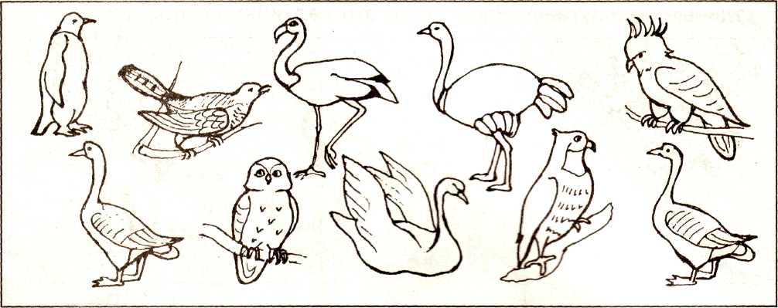

Тема: «Лес. Грибы. Ягоды».

Задание 1. Родителям рекомендуется:
- во время совместной прогулки показать и назвать деревья (береза, клен, липа, рябина, дуб, тополь и т.п.);
- рассказать ребенку, чем парк отличается от леса;
- по возможности показать и рассказать ребенку про грибы и ягоды, которые растут в лесу (съедобные грибы: белый гриб, маслёнок, опенок, лисичка, подберезовик, подосиновик, сыроежка и ядовитые: поганка, мухомор); (клюква, брусника, черника, волчьи ягоды…) какие из них съедобные, а какие нет;
- вместе с ребенком вспомнить что можно делать с грибами и ягодами. (жарить, солить, мариновать, варить, сушить, мыть, собирать, искать…).
Задание 2. Игра: «Чего в лесу много»
Гриб- грибы - много грибов ягода- ягоды –много ягод
Дерево- деревья - много деревьев куст- кусты – много кустов
Лист- листья- много листьев опенок - опята – много опят
Цветок- цветы- много цветов ветка- ветки – много веток
Задание 3. Игра «Большой - маленький»
Гриб- грибок, грибочек ягода- ягодка
Дерево- деревце куст- кустик
Лист- листочек птица- птичка
Цветок- цветочек ветка- веточка.
Задание 4. Отгадать загадки. Выучить одну по выбору:
Я капелька лета на тоненькой ножке.
Плетут для меня кузовки и лукошки.
Кто любит меня, тот и рад наклониться.
А имя дала мне родная землица.
Он родился в день дождливый
Под березкой молодой,
Круглый, гладенький, красивый,
С ножкой тонкой и прямой.
Задание 5. Нарисовать в тетради грибы и лесные ягоды.
Задание 6. Отгадай загадку и раскрась отгадку: А вот кто-то важный
На беленькой ножке.
Он в шапочке красной,
На шапке — горошки.
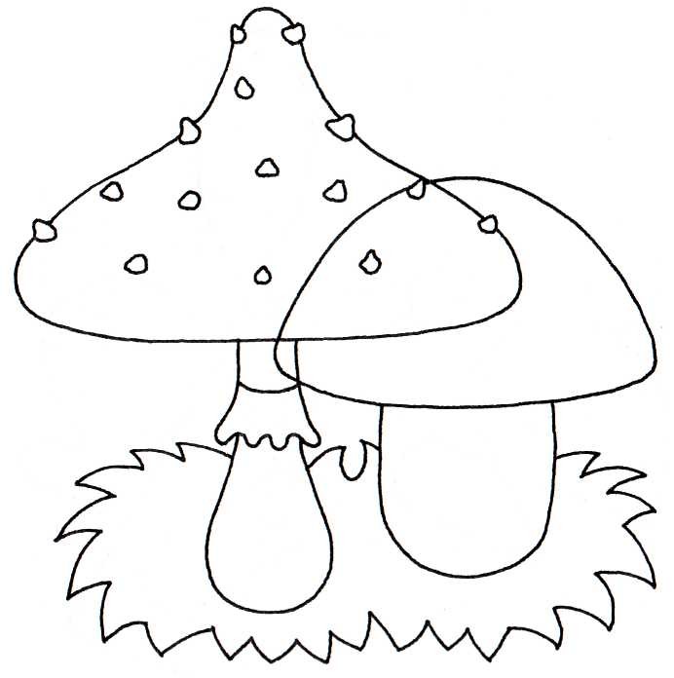
Тема: «Деревья»

Задание 1. Родителям рекомендуется:
- во время совместной прогулки в парке, в лесу показать ребенку лиственные и
хвойные деревья: березу, клен, липу, осину, рябину, дуб, сосну, ель и внимательно
рассмотреть, какие у этих деревьев стволы, ветки, листья (иголки);
- научить различать их, показать плоды этих деревьев;
- рассказать ребенку, чем парк отличается от леса.
Задание 2. Игра: «Чего много»
Дерево- деревья - много деревьев куст- кусты – много кустов
Лист- листья- много листьев ветка- ветки – много веток
Ствол- стволы- много стволов
Задание 3. Игра «Большой - маленький»
Дерево- деревце куст- кустик
Лист- листочек птица- птичка
Цветок- цветочек ветка- веточка.
Задание 4. Игра «Какой, какая»
Лист березы — березовый, лист клена — ...,
лист осины — ..., лист липы — ...,
лист рябины — ..., лист дуба — ....
Задание 5. Игра: «1,2,5»
Один дуб, два дуба, пять дубов
Один клен, два клена, пять кленов
Одна липа, две липы, пять лип
Одна сосна, две сосны, пять сосен
Одна береза, две березы, пять берез
Одна рябина, две рябины, пять рябин.
Задание 6.Чтение с выражением и заучивание потешки.
Дождик, дождик, веселей.
Капай, капай, не жалей!
Только нас не замочи!
Зря в окошко не стучи —
Брызни в поле пуще:
Станет травка гуще!
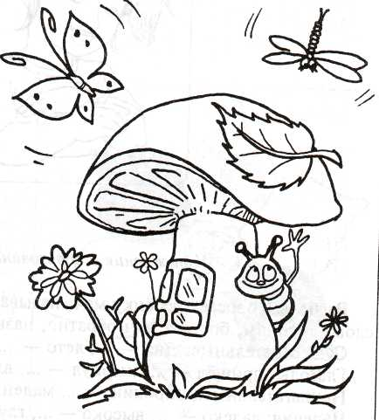
Задание 7. Посмотри на картинку и ответь. Где летает бабочка? (Над грибком) Где листок? (На грибке.) Где домик гусеницы? (В грибке.) Где летает стрекоза? Откуда выглядывает гусеница?

Тема «Моя семья»
Задание 1. Родителям рекомендуется:
поговорить с ребенком о семье.
получить ответы на вопросы: С кем ты живешь?
Сколько человек в твоей семье? Назови всех членов твоей семьи.
Кто самый младший, кто самый старший в семье? Кто старше всех?
Кто младше всех?
предложить ребенку назвать фамилию, имя и отчество каждого члена
семьи, домашний адрес и профессию, место работы родителей.
Задание 2. Игра «Подбери признак»
мама (какая?) — добрая, ласковая, трудолюбивая...; бабушка(какая?)-....
дедушка (какой?) — умный, добрый, сильный...; папа(какой?)-....
Задание 3. Игра «Чей, чья, чье, чьи?»
Шарф (чей?) — мамин, папин, ...
Шапка (чья?) — тетина, дядина ... .
Пальто (чье?) — бабушкино, дедушкино ....
Перчатки (чьи?) — мамины, бабушкины ...
Задание 4. Сравнить, кто старше/младше.
Папа — сын (папа старше, а сын младше), папа — дедушка, дядя — племянник, внук — дедушка.
Задание 5. Игра «Наоборот»
Мальчик полный – (мальчик худой). Сильный – (слабый).
Человек больной – (здоровый). Пожилой – (молодой).
Веселый - (грустный). Старший – (младший).
Толстый – (тонкий). Высокий – (низкий).
Взрослая – (маленькая). Добрый – (злой).
Задание 6 Раскрась девочкам длинные платья в красный цвет, а короткие в синий.
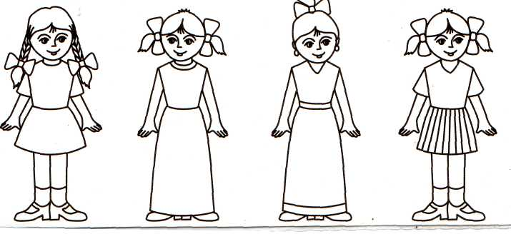
Задание 7. Игра «Покажи, где...» (понимание логико-грамматических конструкций): мамина дочка, дочкина мама, мама дочки, дочка мамы.
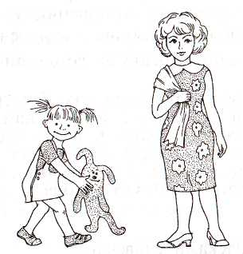
Тема: «Наше тело»

Задание 1. Родителям рекомендуется:
- предложить ребенку назвать те части тела, на которые вы показываете (голова, лоб, затылок, глаза, уши, брови, ресницы, щеки, подбородок, шея, грудь, локоть, колено, рука, нога и т.д.);
- попросить ребенка показать свою правую руку, ногу, ухо и т.д.; левую щеку, ногу, локоть, глаз и т.д.
- предложить ребенку показать, где у Вас правые рука, нога, ухо , глаз и т.д.; левые нога, плечо и т.д.
Задание 2. Игра «Один - много»
Глаз – глаза нога - … рот – рты
Нос - … рука - … лоб- …
Ухо - … палец - … живот - … и т.д.
Задание 3. Игра «Мой, моя, мои, мое».
Мой – (лоб, нос и т.д.) Мое – (лицо, тело и т.д.)
Моя – (рука, спина и.т.д.) Мои – (ноги, уши и т.д.)
Задание 4. Игра «Скажи ласково»
Лицо – личико уши - … глаза - …
Рука - … щека - … живот - …
Нога - … нос - … лоб - … и т.д.
Задание 5. Игра «Наоборот»
Девочка высокого роста – (девочка низкого роста).
Волосы темные – (волосы светлые). Волосы длинные – (короткие)
Мальчик полный – (мальчик худой). Сильный – (слабый).
Человек больной – (здоровый). Пожилой – (молодой). и т.д.
Задание 6. Раскрась шарики, которые у клоуна в левой руке, в синий цвет, а которые в правой - в зелёный; птичек, которые летят направо - в жёлтый, а налево - в коричневый.
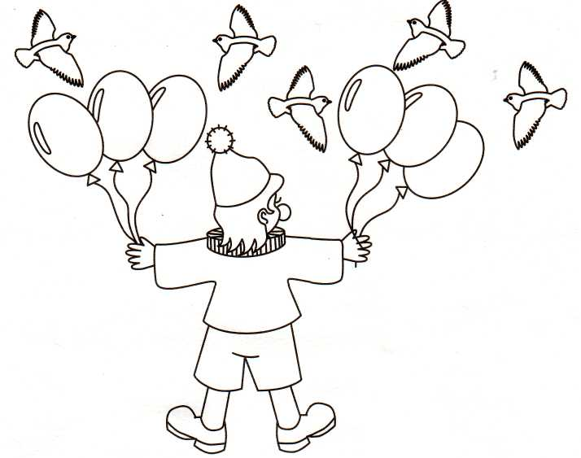
Тема «Одежда»

Задание 1. Родителям рекомендуется:
- объяснить ребенку, почему человек меняет одежду в зависимости от времени года. При этом следует внимательно рассмотреть, ощупать одежду и головные уборы, определить их назначение;
- во время прогулки будет полезно обратить внимание ребенка на то, как одеты люди;
-в качестве экскурсии посетить магазины, где продают одежду и головные уборы.
Задание 2. Внимательно рассмотреть верхнюю одежду И назвать ее детали (воротник, карман, пуговицы, рукава, манжеты,....).
Задание 3. Игра «Мой, моя, моё, мои».
Мой - плащ, свитер,….
Моя – кофта, юбка,….
Моё – платье, пальто,….
Мои – носки, варежки, брюки,….
Задание 4. «Большой - маленький»
Рубашка – рубашечка куртка - курточка
Кофта – кофточка плащ - плащик
Юбка – юбочка свитер - свитерок
Футболка – футболочка шарф - шарфик
Носок – носочки майка – маечка
Задание 5. Игра «Один- много»
Рубашка – рубашки куртка - куртки
Кофта – кофты плащ - плащи
Юбка – юбки сарафан – сарафаны
Футболка – футболки варежка - варежки
Носок – носки майка – майки
Задание 7. Игра «Подбери признак».
Куртка (какая?) — красная, теплая, кожаная ... .
Перчатки (какие?) — коричневые, шерстяные, пушистые, кожаные ... .
Шарф (какой?) — шерстяной, теплый, мягкий ....
Пальто (какое?) — драповое, зимнее, детское ....
Задание 8. Вырезать и вклеить в тетрадь картинки с изображением одежды.
Задание 9. «Подскажи» словечко, закончи стишок. Раскрась этот предмет. Какую одежду ты видишь?
Дождик, посильнее плачь. Я надену новый...
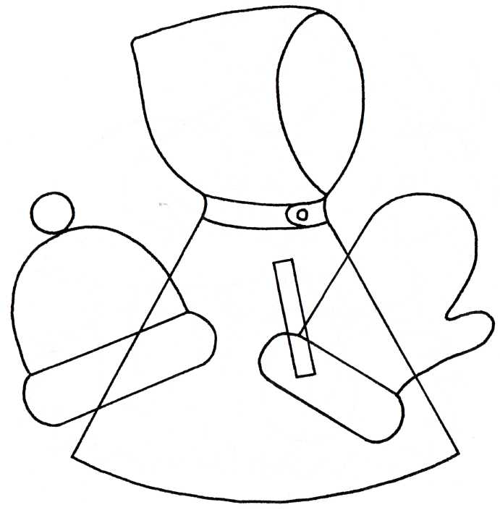

Тема «Обувь»

Задание 1. Родителям рекомендуется:
- повторить с ребенком, одежду, головные уборы, обувь. При этом следует внимательно рассмотреть, ощупать одежду и головные уборы, обувь определить их качества и назначение.

Задание 2.Пальчиковая гимнастика(выучить).
Посчитаем в первый раз, сколько обуви у нас: (попеременно хлопают в
ладоши и стучат кулачками)
Туфли, тапочки, сапожки, для Наташи и Сережки, (загибают поочередно все
Да еще ботинки для нашей Валентинки. пальчики)
А вот эти валенки для малышки Галеньки.
Задание 3. Игра «Один — много»
сапог-сапоги; туфля - туфли;
валенок - валенки; шарф - шарфы;
шапка - ...; перчатка - ...;
носок - ...; юбка - …;
платье - …; рубашка - …;и т.п.

Задание 4. Игра «Большой — маленький»
сапоги – сапожки; тапки – тапочки;
туфли – туфельки; шапка — шапочка;
юбка — ...; пальто — ...;
куртка — ...; кепка — ... и т.д.

Задание 5. Игра «Подбери признак».
Валенки (какие?) — теплые, ... . Сапоги (какие?) — коричневые, кожаные, ...

Задание 6. Отгадай загадку и раскрась отгадку. Какую обувь ты видишь?
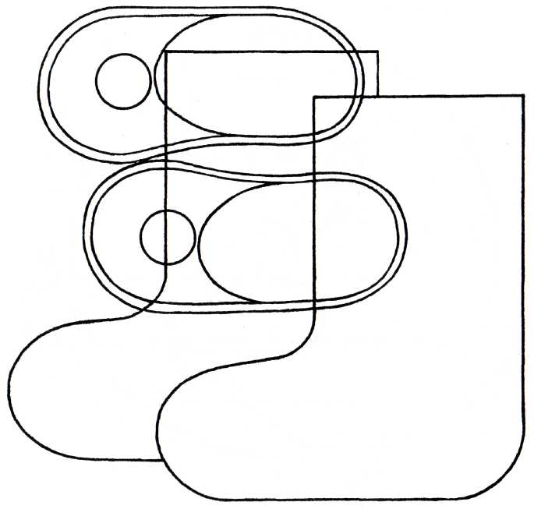
И по снегу, и по льду
В них в любой мороз пройду.

Тема «Домашние животные»

Задание 1. Родителям рекомендуется:
- показать ребенку домашних животных - кошку, собаку, свинью, овцу…;
- обсудить внешние признаки каждого, ответив на вопросы: почему не слышно, когда ходит кошка, для чего у лошади на ногах копыта, зачем корове рога и т.д.;
- поговорить о том, чем они питаются, какую пользу приносят людям, почему они называются домашними;
Задание 2. Игра «Кто как голос подает?»
Корова - «му-у» (корова мычит). Кошка - «мяу» (кошка мяукает).
Собака – «гав» (лает). Свинья – «хрю» (хрюкает).
Лошадь – «иго-го» (ржет). Овца, коза – «бе» (блеет).
Задание 3. Игра «Назови семью»
папа — конь, мама - лошадь, детеныш (и) — жеребенок (жеребята);
папа — бык, мама - корова, детеныш (и) — теленок (телята);
папа — кот, мама - кошка, детеныш (и) — котенок (котята);
папа — пес, мама - собака, детеныш (и) — щенок (щенята);
папа — хряк, мама - свинья, детеныш (и) — поросенок (поросята);
папа — баран, мама - овца, детеныш (и) — ягненок (ягнята);
папа — козел, мама - коза, детеныш (и) — козленок (козлята);
Задание 4. Игра «Чей, чья, чье?»
Хвост (чей?) кошачий, собачий, коровий, лошадиный.
Голова (чья?) кошачья, собачья, коровья, лошадиная.
Туловище (чьё?) кошачье, собачье, коровье, лошадиное.
Задание 5. Игра «Назови ласково»
кошка - кошечка, собака - собачка, свинья - свинка...,
лошадь -…, корова - …, коза - …, баран - ….
Задание 6. Игра «Чей хвост, чья голова, чье туловище, чьи уши?»
Хвост (чей?) – кошачий, собачий, лошадиный, козий.
Голова (чья?) – кошачья, собачья, лошадиная, козья.
Туловище (чье?) – кошачье, собачье, лошадиное, козье.
Уши (чьи?) – кошачьи, собачьи, лошадиные, козьи.
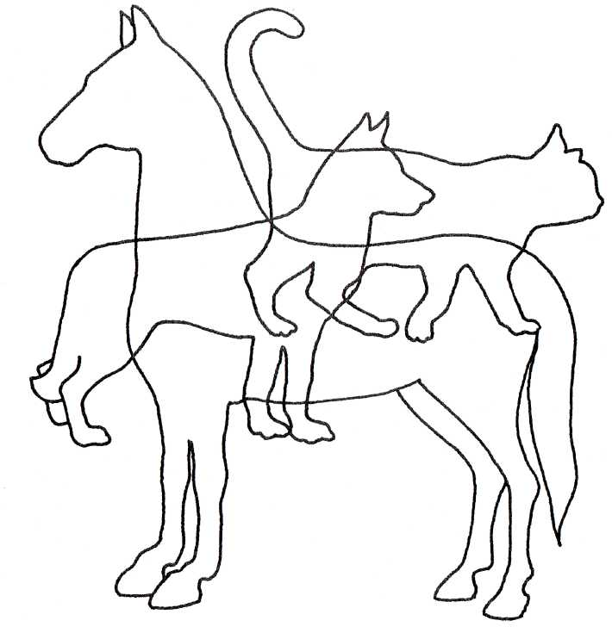
(кошка, собака, лошадь, коза)

Задание 7. О каком «замке» говорится
в загадке? Раскрась отгадку. Ещё, каких
домашних животных ты видишь?
Заворчал живой замок, лёг у двери поперёк.

Тема «Дикие животные»
Задание 1 Родителям рекомендуется:
-рассмотреть с ребенком иллюстрации с изображением зверей наших лесов – зайца, белки, волка, медведя, ежа, лисы, лося;
-отметить их внешние признаки;
- рассказать о том, где они живут, чем питаются;
- закрепить, в словарном запасе ребенка названия зверей и их детенышей;
Задание 2 Игра «Угадай, кто это?».
Бурый, косолапый, неуклюжий — ... . Серый, зубастый, страшный — .... Хитрая, пушистая, рыжая — .... Маленький, длинноухий, пугливый — ... . Серый, колючий — ..... Маленькая, рыжая, прыгучая — ... .
Задание 3. Игра «У кого — кто?»
У медведя — медвежонок, у волка — ..., у лисы — ..., у белки— ... , у ежа— ... .;
У медведя — медвежата, у волка - - ... .
Задание 4. Игра «Назови семью»
папа — медведь, мама - медведица, детеныш(и) — медвежонок (медвежата);
папа — волк..., папа — заяц — ...; папа — еж...; папа - лис... ,
Задание 5. Игра «Назови маму»:
Медвежонок у медведицы, лисенок у ... , лосенок у …,
волчонок у …, зайчонок у …, ежонок у….
Задание 6. Игра «Кто как голос подает?»
Лиса — тявкает, медведь — рычит, ревет. волк — воет.
Задание 7. Игра «Про кого можно сказать ...»
Охотится — ..., крадется — ..., воет — ..., кусается — ...,
пугается — ..., скачет — ..., переваливается — ..., хитрит — ...,
выслеживает — ....
Задание 8. Игра «Кто где живет?».
В норе живет (кто?) — лиса. В берлоге — .... В дупле — ... . В логове - ….
Задание 9. Игра «Кому что дадим?».
Мясо — волку, малину — ..., мед — ..., морковку — ..., яблоко — ..., орехи — ..., грибы — ... .
Задание 10. О ком эта загадка? Раскрась плутовку. Кого ещё ты здесь видишь?
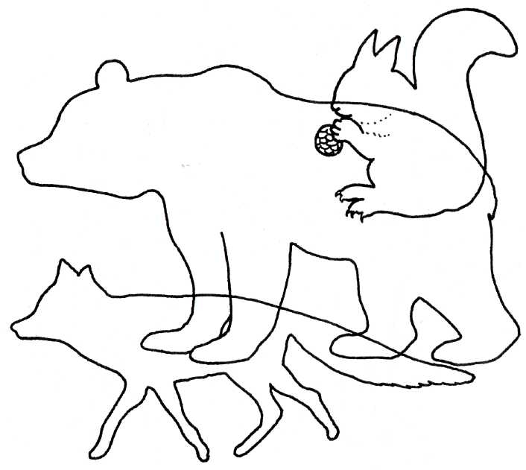Рыжая плутовка. Хитрая, ловкая.
Тема «Домашние птицы»
Задание 1. Родителям рекомендуется:
- рассмотреть с ребенком иллюстрации с изображением домашних
птиц и их семей (курица - петух - цыплята, утка - селезень - утята,
гусыня - гусь - гусята, индюшка - индюк - индюшата);
- объяснить ребенку, что эти птицы называются домашними, почему
они так называются;
- закрепить названия птиц и слова, обозначающие и определяющие
их внешний вид и повадки;
- уточнить, где они живут, чем питаются и какую пользу приносят
(яйцо, перо, мясо), как за ними ухаживает человек.

Задание 2. Игра «Кто как голос подает?»
утка - крякает, гусь - гогочет, курица - кудахчет,
петух - кукарекает, индюк - болбочет.

Задание 3. Игра «Один - много»
курица - курицы, цыпленок - цыплята, индюк -индюки,
индюшонок – индюшата, гусенок – гусята, петух – петухи,
утенок – утята, утка – утки и т. п.

Задание 4. Игра «У кого кто?»
У утки - утенок, утята, у курицы - ..., у гусыни - ..., у индюшки - ....

Задание 5. Игра «Исправь ошибку»
У утки - гусята, у индюшки - цыплята, у курицы - утята, у гусыни - индюшата.

Задание 6. Вырезать картинки с изображением домашних птиц и их детенышей, составить из них картинку «Птичий двор».
Задание 7. Выучить стихотворение:
Вышла курочка гулять, свежей травки пощипать,
А за ней цыплятки - желтые ребятки.
«Ко - ко - ко, ко - ко - ко - ко, не ходите далеко,
Лапками гребите, зернышки ищите!».
Задание 8.Раскрась одинаковые предметы в один цвет.
